**«Моя страна, моя Россия».**

(встреча ребят подготовительной группы №8 с сотрудниками библиотеки г. Белореченска)

В современном мире люди стали забывать о книгах, том, как раньше было принято ходить в библиотеку семьями и читать всей семьёй по вечерам. Сейчас больше всего информацию получают из интернета и телевизора. С детства нужно детей направлять на правильный путь познания, приучать, еще с детского сада посещать библиотеку и прививать любовь к книге. Патриотическое воспитание дошкольников было и остаётся одним из основных направлений образовательной деятельности детского сада. Через всю жизнь человек проносит любовь к уголку, где он родился и вырос, где жили его предки, и живет он сам. Чтобы это чувство не угасло, его нужно воспитывать с раннего детства.

14 апреля в первой половине дня состоялась встреча детей с работниками библиотеки г.Белореченска на тему «Моя страна, моя Россия». Целью данного мероприятия стало формирование патриотического чувства подрастающего поколения через книгу, приобщение детей дошкольного возраста к истории родной страны, края, бережному отношению к природе края, окружающему миру природы, где всем есть место - человеку, растениям и животным.

Ребята с удовольствием отгадывали загадки, прослушали пословицы и поговорки о нашей Родине, рассматривали официальные символы флаг и герб России. Также вспомнили о неофициальных символах России: матрешкой, белой березкой, русским национальным костюмом и т.д. Отвечали на вопросы о быте и культуре России и русского народа. Вниманию ребят была представлена книжная выставка «Наш дом-Россия. На ней была представлена литература по истории нашего государства, а также книги о сегодняшнем дне страны.

Я считаю, что знакомство дошкольников с историей родной страны, родного края, национальными, географическими, природными особенностями формируют такие черты характера, которые помогут им стать патриотом и гражданином своей Родины.

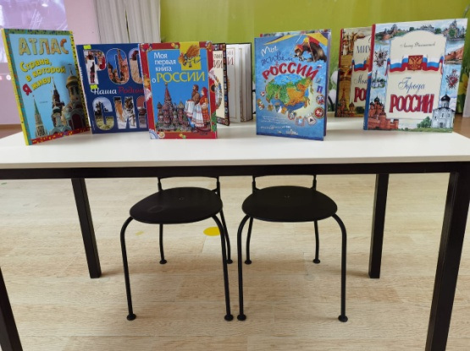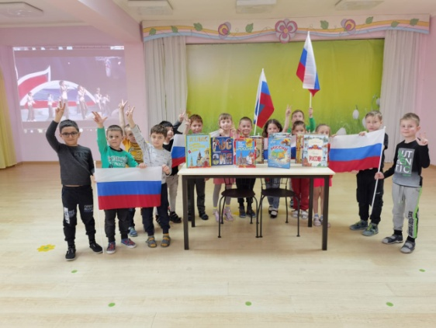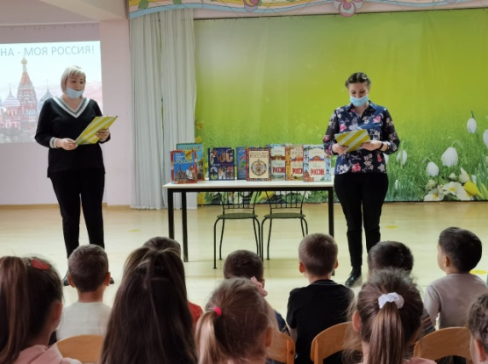«Человеку никак нельзя жить без Родины, как нельзя жить без сердца» К.Паустовский

Интернет источники:

https://koncpekt.ru/detskiy-sad/konspekty-zanyatiy/5571-konspekt

https://www.maam.ru/detskijsad